Отчет по лабораторной работе №6

Операционные системы

Ермакова Анастасия Алексеевна

Содержание

Список иллюстраций

Список таблиц

# 1 Цель работы

Приобрести практические навыки взаимодействия пользователя с системой посредством командной строки.

# 2 Задание

1. Определить полное имя домашнего каталога.
2. Выполнить следующие действия:

* Перейти в каталог /tmp.
* Вывести на экран содержимое каталога /tmp.
* Определить, есть ли в каталоге /var/spool подкаталог с именем cron.
* Перейти в домашний каталог и вывести на экран его содержимое.

1. Выполнить следующие действия:

* В домашнем каталоге создать новый каталог с именем newdir.
* В каталоге ~/newdir создать новый каталог с именем morefun.
* В домашнем каталоге создать одной командой три новых каталога с именами letters, memos, misk. Затем удалить эти каталоги одной командой.
* Попробовать удалить ранее созданный каталог ~/newdir командой rm. Проверить, был ли каталог удалён.
* Удалить каталог ~/newdir/morefun из домашнего каталога. Проверить, был ли каталог удалён.

1. С помощью команды man определить, какую опцию команды ls нужно использо- вать для просмотра содержимое не только указанного каталога, но и подкаталогов, входящих в него.
2. С помощью команды man определить набор опций команды ls, позволяющий отсорти- ровать по времени последнего изменения выводимый список содержимого каталога с развёрнутым описанием файлов.
3. Использовать команду man для просмотра описания следующих команд: cd, pwd, mkdir, rmdir, rm. Пояснить основные опции этих команд.
4. Используя информацию, полученную при помощи команды history, выполнить мо- дификацию и исполнение нескольких команд из буфера команд.

# 3 Теоретическое введение

В операционной системе типа Linux взаимодействие пользователя с системой обычно осуществляется с помощью командной строки посредством построчного ввода команд. При этом обычно используется командные интерпретаторы языка shell: /bin/sh; /bin/csh; /bin/ksh. Формат команды. Командой в операционной системе называется записанный по специальным правилам текст (возможно с аргументами), представляющий собой указание на выполнение какой-либо функций (или действий) в операционной системе. Обычно первым словом идёт имя команды, остальной текст — аргументы или опции, конкретизирующие действие. Общий формат команд можно представить следующим образом: Команда man. Команда man используется для просмотра (оперативная помощь) в диалоговом режиме руководства (manual) по основным командам операционной системы типа Linux. Формат команды: man Для управления просмотром результата выполнения команды man можно использовать следующие клавиши: – Space — перемещение по документу на одну страницу вперёд; – Enter — перемещение по документу на одну строку вперёд; – q — выход из режима просмотра описания.

# 4 Выполнение лабораторной работы

Определяю полное имя моего домашнего каталога (рис. 1).

Рис. 1: Имя домашнего каталога

Рис. 1: Имя домашнего каталога

Перехожу в каталог tmp. Вывожу на экран его содержимое с помощью утилиты ls без ключей (рис. 2).

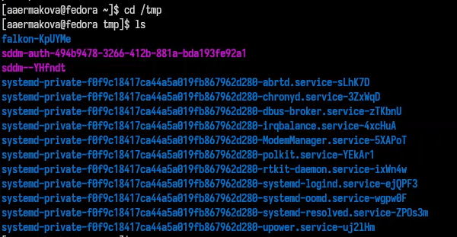

Рис. 2: Использование ls

Использую ls с опцией -l, которая позволяет увидеть дополнительную информацию о файлах в каталоге: дата создания, владельца, права (рис. 3).

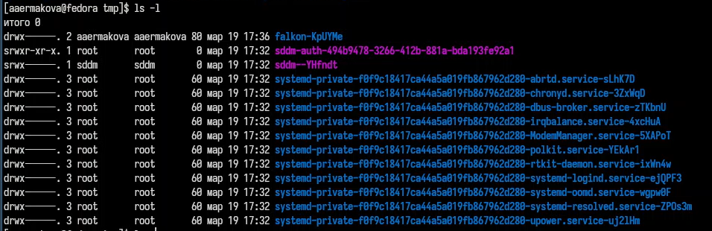

Рис. 3: Использование ls

ИСпользую эту команду с опцией -а, которая показывает скрытые файлы в каталоге (рис. 4).

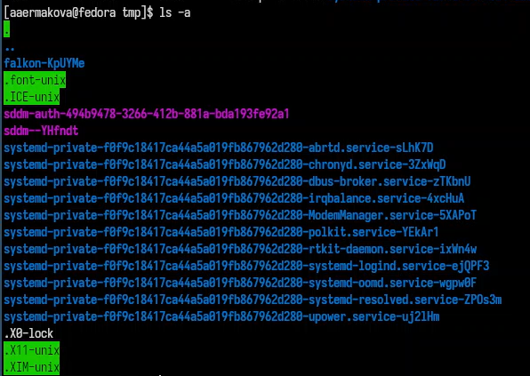

Рис. 4: Использование ls

С помощью утилиты cd перехожу в каталог var/spool. С помощью утилиты ls с опцией -F смотрю, какие подкаталоги здесь содержатся. Действительно, подкаталог cron/ найден (рис. 5).

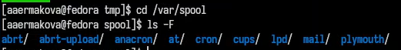

Рис. 5: Использование ls

Далее возвращаюсь в домашний каталог с помощью команды cd. Проверяю содержимое каталога спомощью утилиты ls. Опция -l позволяет определить владельцев файлов, опция -a показывает все содержимое каталога, а опция -F поможет определить, что из содержимого файл, а что каталог. (рис. 6).

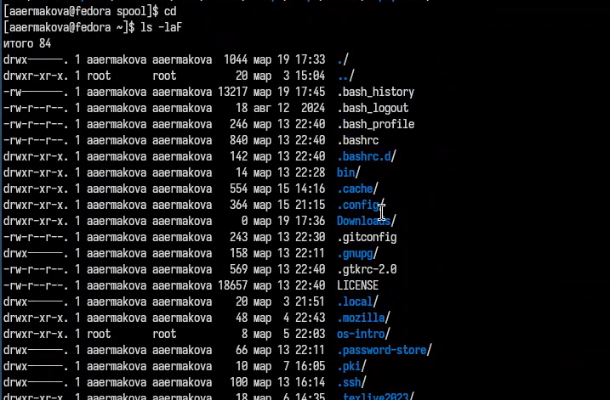

Рис. 6: Использование ls

С помощью функции mkdir создаю новый каталог newdir. Проверяю (рис. 7).

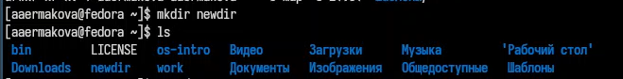

Рис. 7: Создание каталогов

Перехожу в созданный каталог и оттуда создаю подкаталог morefun. Проверяю (рис. 8).

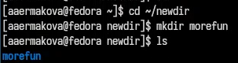

Рис. 8: Создание каталогов

Одной командой создаю три новых каталога letters, memos, misk. Проверяю (рис. 9).

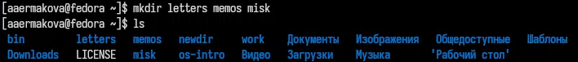

Рис. 9: Создание каталогов

Затем удаляю их одной командой. Проверяю. Все верно (рис. 10).

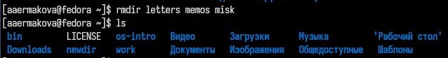

Рис. 10: Удаление каталогов

Пытаюсь удалить newdir с помощью rm. Эта утилита по умолчанию удаляет файлы, чтобы она удалила пустую директорию, нудно добавить опцию -d, а чтобы удалить не пустую директорию, добавить -r. Мы использовали ее без опций, так что ничего не удалилось (рис. 11).

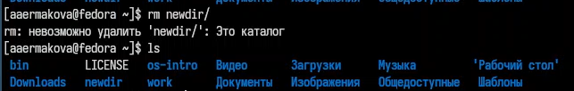

Рис. 11: Удаление каталогов

Удаляю каталог newdir с помощью утилиты rmdir, добавляю опцию -p для рекурсива, чтобы удалить каталог со всеми подкаталогами (рис. 12).

Рис. 12: Удаление каталогов

Рис. 12: Удаление каталогов

С помощью команды man ls могу прочитать документацию к команде ls, надо найти опцию, которая позволит выводить все подкаталоги каталогов (рис. 13).

Рис. 13: Документация ls

Рис. 13: Документация ls

Это опция -R (рис. 14).

Рис. 14: Документация ls

Рис. 14: Документация ls

Вывожу на экран только те опции, в описании которых есть слово sort, т.к. нужно найти именно опцию сортировки. Это оказалась опция -lt (рис. 15).



Рис. 15: Документация ls

Далее, с помощью man cd узнаю описание команды и ее опции (рис. 16). Основные: 1. -P позволяет следовать по символическим ссылкам перед тем, как обработаны все переходы; 2. -L переходит по символическим ссылкам только после того, как обработаны все переходы; 3. -e позволяет выйти с ошибкой, если директория, в которую нужно перейти, не найдена.

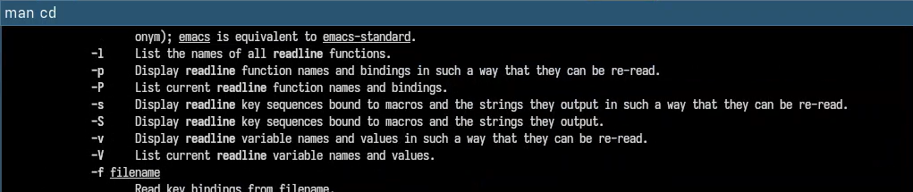

Рис. 16: Документация cd

С помощью man pwd узнаю описание команды и ее опции (рис. 17). Основные: 1. -L брать директорию из переменной окружения, даже если она содержит символические ссылки; 2. -P отбрасывает все символические ссылки.

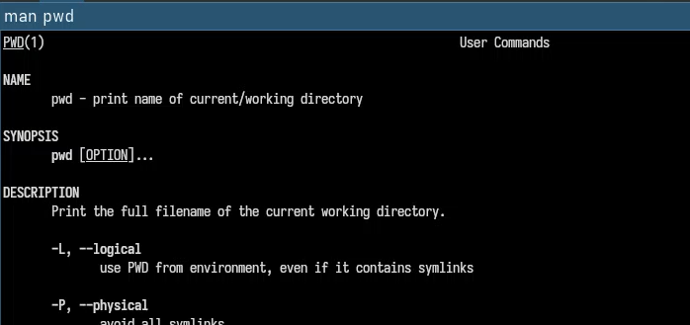

Рис. 17: Документация pwd

С помощью man mkdir узнаю описание команды mkdir и ее опции (рис. 18). Основные: 1. -m - устанавливает права доступа создаваемой директории как chmod, синтаксис тоже как у chmod; 2. -p - позволяет рекурсивно создавать директории и их подкаталоги; 3. -v - выводи сообщение о созданных директориях; 4. -z - установить контекст SELinux для создаваемой директории по умолчанию; 5. -context - установить контекст SELinux для создаваемой директории в значении CTX.

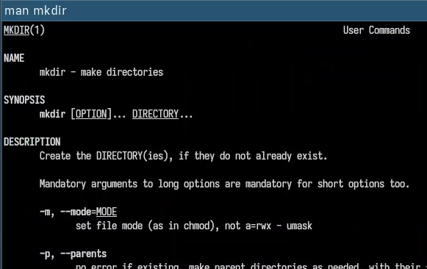

Рис. 18: Документация mkdir

С помощью man rmdir узнаю описание команды rmdir и ее опции (рис. 19). 1. –ignore-fail-on-non-empty - отменяет вывод ошибки, если каталог не пустой, просто его игнорирует; 2. -p - удаляет рекурсивно каталоги, если они все содержат в себе только удаляемый каталог; 3. -v - выводит сообщение о каждом удалении директории.

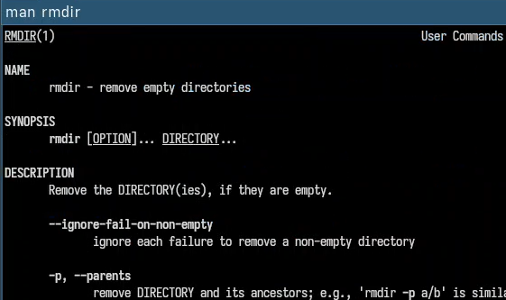

Рис. 19: Документация rmdir

С помощью man rm узнаю описание команды rm и ее опции (рис. fig. 20). 1. -f - игнорировать несуществующие файлы или аргументы, никогда не выводить запрос на подтверждение удаления; 2. -i - выводить запрос на подтверждение удаления каждого файла; 3. -I - вывести запрос на подтверждение удаления один раз, для всех файлов, если удаляется больше 3-х файлов или идет рекурсивное удаление; 4. –interactive - заменяет предыдущие три опции, можно выбрать одну из них; 5. –one-file-system - во время рекурсивного удаления пропускать директории из других файловых систем; 6. –no-preserve-root если в качестве директории задана корневая, то считать что это обычная директория и начать удаление; 7. -r, -R - удаляет директории их содержимое рекурсивно; 8. -d, –dir - удаляет пустые директории; 9. -v - прописывает все действия команды.

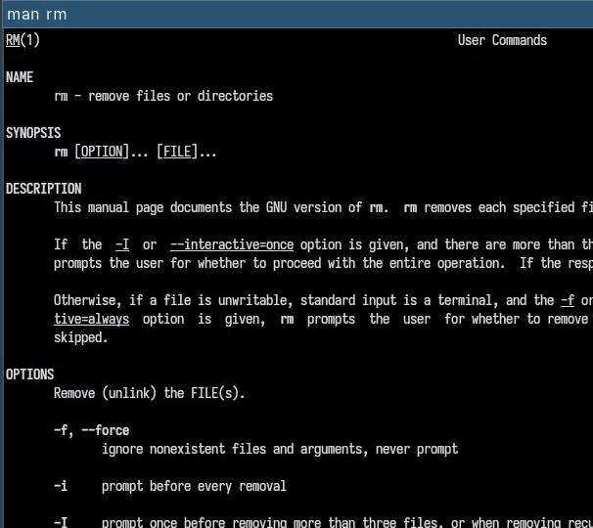

Рис. 20: Документация rm

Вывела историю команд с помощью утилиты history (рис. 21).

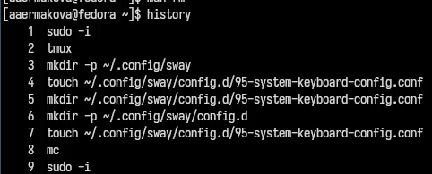

Рис. 21: Утилита history

Модифицировала команду (рис. 22).

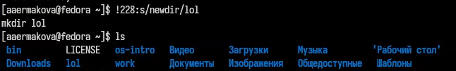

Рис. 22: Модифицирование команд

Модифицировала команду (рис. 23).

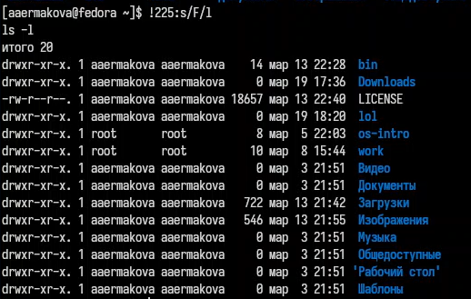

Рис. 23: Модифицирование команд

# 5 Выводы

В ходе выполнения данной лабораторной работы я приобрела практические навыки взаимодействия пользователя с системой посредством командной строки.

# 6 Список литературы